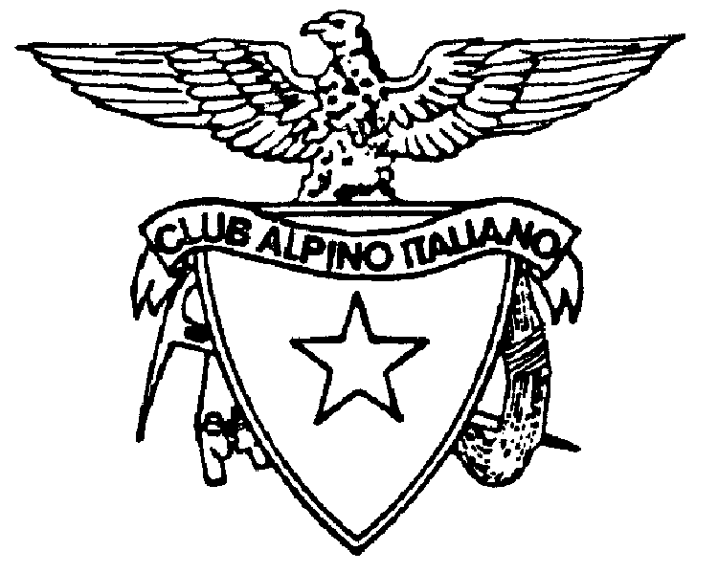
CLUB ALPINO ITALIANO
SEZIONE DI VALFURVA

ORGANIZZA

RASSEGNA DI FILMATI E DOCUMENTARI, SERATE A TEMA RIGUARDANTI L’ALPINISMO EUROPEO ED EXTRAEUROPEO, LA NATURA E L’AMBIENTE

PRESSO L’AUDITORIUM DELLE SCUOLE DI S.ANTONIO VALFURVA

MERCOLEDI’ 3 AGOSTO 2011 ORE 21.OO
CAI VALFURVA – CAI BORMIO – CAI VALDIDENTRO
SILVIO “GNARO” MONDINELLI
Alpinista e Guida Alpina racconta:
“I MIEI 14 OTTOMILA“
Allieterà la Serata il Coro “LA BAJONA”
Durante la serata si terrà la raccolta fondi per il presidio ospedaliero di Malekhu, distretto di Dhading (Nepal) in collaborazione con
“Amici del Monte Rosa onlus”

MERCOLEDI’ 10 AGOSTO 2011 ORE 21.OO
L’Accompagnatore di Media Montagna DAVIDE COLA
L’Asp. Guida Alpina ELIA ANDREOLA “PANDA”
Si presentano e raccontano le loro esperienze di giovani
frequentatori della montagna.

MERCOLEDI’ 17 AGOSTO 2011 ORE 21.OO
MARCO CONFORTOLA
Alpinista e Guida Alpina presenta:
“LE MIE MONTAGNE SOPRA LE NUVOLE”
Allieterà la Serata il coro “LI OSC’ DA FORBA”

MERCOLEDI’ 24 AGOSTO 2011 ORE 21.OO
GIUSEPPE “POPI” MIOTTI
Alpinista – scrittore e Guida Alpina presenta:
“PICCOLA STORIA DELLE ALPI E DELL’ALPINISMO”

Il Consiglio Direttivo

